Sekcja Skatowa MDK „BOLKO” ŁAZISKA

Z A P R A S Z A

NA III NOWOROCZNY TURNIEJ SKATA

PAMIĘCI TADEUSZA MAZURA

# W NIEDZIELĘ 07 STYCZNIA 2024

# GODZ. 9.00

**W HOTEL” MODUS &”**

**Łaziska Górne, ul.Jana Pawła II 10B**

**♥3 SERIE PO 36 ROZDAŃ♣**

**♦Wpisowe 50 zł, kobiety i juniorzy – 20 zł**

**Turniej pod patronatem Przewodniczącego Rady Miasta Łaziska Górne** ♠

**Turniej sponsorowany + nagroda specjalna**

**Zapisy do 05 stycznia 2024, tel.: 698-431-528 G.Kolonko**

**- organizator nie ponosi odpowiedzialności z tytułu następstw nieszczęśliwych wypadków,**

**- każdy startujący zawodnik ubezpiecza się we własnym zakresie ,**

**- udział w turnieju pociąga za sobą zgodę uczestników na publikację zdjęć i danych osobowych w komunikatorach społecznych.**

**ILOŚĆ MIEJSC OGRANICZONA !!!!!!!!**

**ZAPRASZAMY**

**ZAPRASZAMY !!!**

[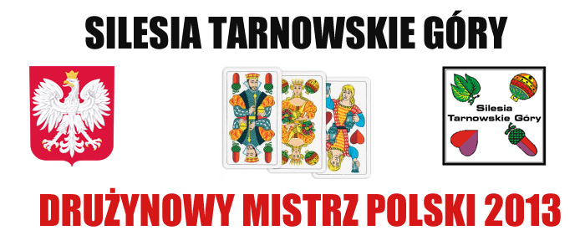](http://www.silesiatg.com/witamy-na-naszej-stronie-internetowej/mp/)

[](http://www.silesiatg.com/witamy-na-naszej-stronie-internetowej/mp/)